SỞ GIÁO DỤC VÀ ĐÀO TẠO HÀ NỘI ĐỀ THI THỬ VÀO 10
TRƯỜNG THCS - THPT HỒNG HÀ MÔN : TOÁN
----------------O0O----------------- Năm học : 2018 - 2019
Thời gian làm bài : 120 phút
(Không kể thời gian giao đề)

Bài 1( 2 điểm)
Cho biểu thức 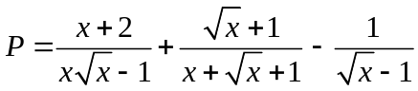
a) Tìm x để biểu thức P có nghĩa. Rút gọn biểu thức P.
b)Tính giá trị của P khi 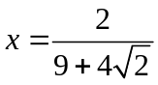.
c) Chứng minh : 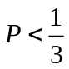 .
Bài 2( 2 điểm) Giải bài toán sau bằng cách lập phương trình:
Hai máy cày có năng suất khác nhau cùng làm việc trên một cánh đồng . Hai máy cày đó cày được cánh đồng trong 15h. Nếu máy thứ nhất làm một mình trong 12h, máy thứ hai làm một mình trong 20h thì cả hai máy cày được 20% cánh đồng . Hỏi nếu mỗi máy làm việc riêng thì có thể cày xong cánh đồng trong bao lâu ?
Bài 3( 2 điểm)
1) Giải hệ phương trình: 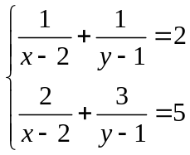
2) Cho phương trình 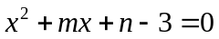 ( m,n là tham số )
a) Cho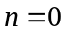 .Chứng minh rằng phương trình luôn có nghiệm với mọi m .
b) Tìm m và n để phương trình có hai nghiệm 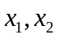 thỏa mãn 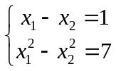
Bài 4( 3,5 điểm) Cho đường tròn tâm O đường kính , xy là tiếp tuyến với (O) tại B.
CD là một đường kính bất kì . Gọi giao điểm của AC, AD với xy lần lượt là M, N.
a) Chứng tứ giác MCDN nội tiếp.
b) Chứng minh 
c) Gọi I là tâm đường tròn ngoại tiếp MCDN và H là trung điểm của MN.
Chứng minh tứ giác AOIH là hình bình hành .
d) Khi đường kính CD quay xung quanh điểm O thì I di chuyển trên đường nào?
Bài 5(0.5 điểm) Cho a, b, c là các số dương. Chứng minh rằng
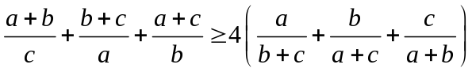
--------------------------------------------------------------------------------------------------------------------
Giám thị coi thi không giải thích gì thêm!

Họ và tên thí sinh……………………………………………………….Số báo danh……………….

TRƯỜNG THCS- THPT HỒNG HÀ
ĐÁP ÁN VÀ THANG ĐIỂM ĐỂ SỐ 1 THI THỬ VÀO 10
Năm học 2017-2018
Bài | Đáp án | Thang điểm
1 |  | 2đ
1a | ĐK: 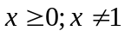  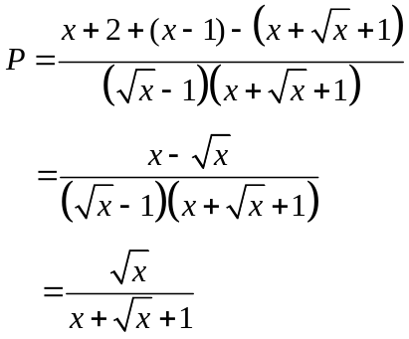 | 1đ
1b | 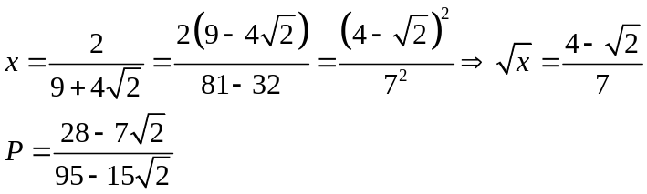 | 0.5đ
1c | Đk :  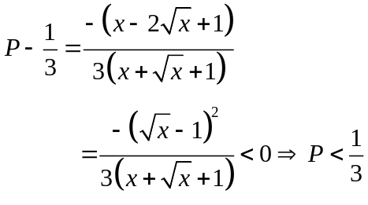 | 0,5đ
2  (2 đ) | Gọi thời gian máy 1 cày một mình xong cánh đồng là x (x>15;x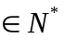 )  Gọi thời gian máy 2 cày một mình xong cánh đồng là y  (y>15; y) | 0,25đ
 | Thiết lập pt 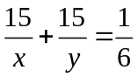 | 0.5 đ
 | Thiết lập pt 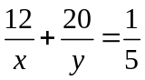 | 0.5đ
 | Giải hpt được x=360; y=120 | 0.5đ
 | Kết luận đúng | 0,25đ
3 |  | 2đ
3.1 | Đk 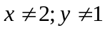  Đặt 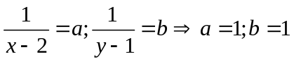 | 1đ
 | x=3;y=2
3.2a |  | 0,5đ
3.2b | Theo viét: 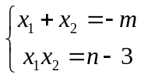  Mà 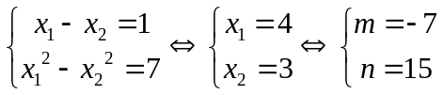 | 0,5đ
4 | D N  O  A B B  K  C  H  I  M
4a | 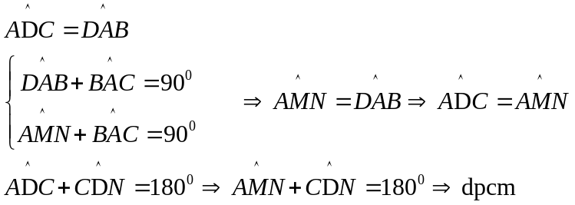 | 1đ
4b | AC.AM=AD.AN  Xét 2 tam giác vuông ADC và AMN có 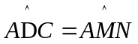  nên chúng đồng dạng  suy ra 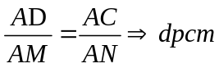 | 1đ
4c | I là tâm đường tròn ngoại tiếp tứ giác MCDN. H là trung điểm MN. Chứng minh AOIH là hình bình hành  Kẻ trung trực CD và MN suy ra tâm I  Tam giác NAM vuông tại A suy ra HA=HM  Suy ra 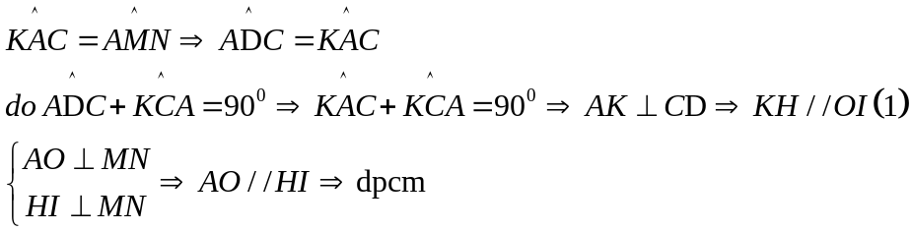 | 1đ
4d | AOIH là hình bình hành suy raAO=HI=R  Suy ra d(I;MN)=R  Suy ra I nằm trên đường thẳng //xy và cách xy một khoảng =R | 0,5đ
5 | 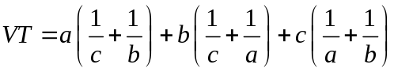  Mà 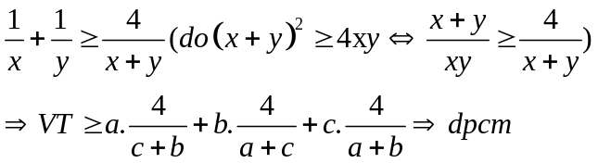 | 0,5 đ

